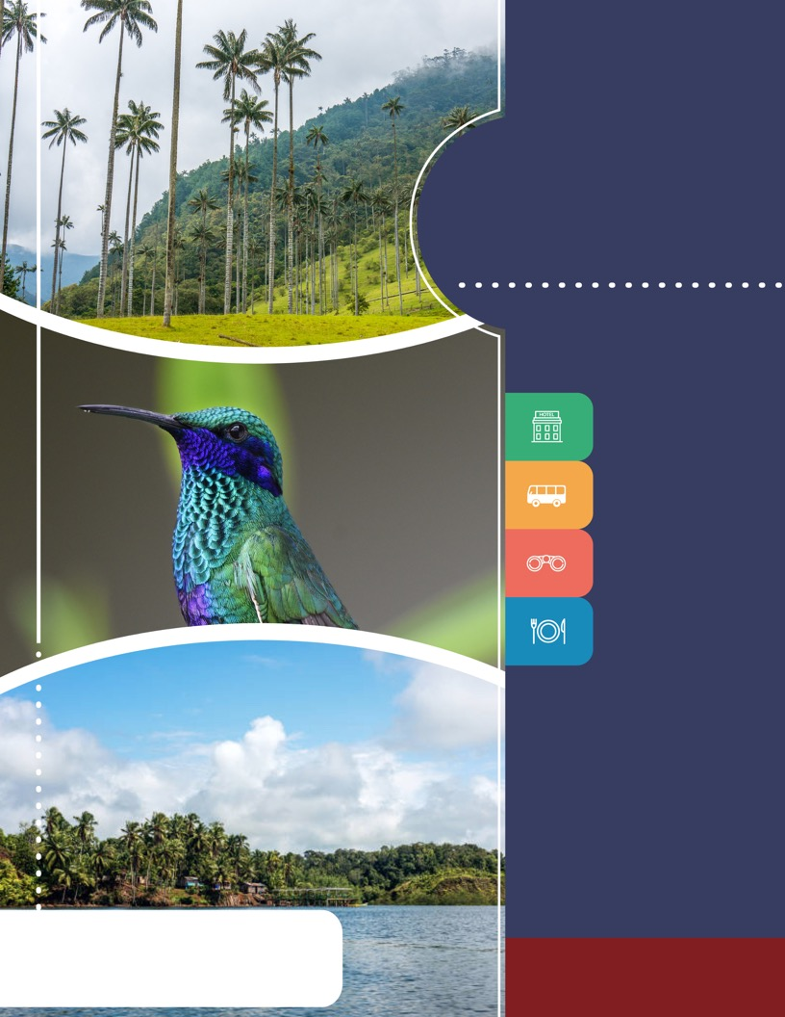
PROGRAMA
COLOMBIA
MAGIA NATURAL
2018

FO-PD-05
Versión 2
07/03/2018

www.panamericanadeviajes.net
11 NOCHES / 12 DÍAS
ITINERARIO
DÍA 1 BOGOTÁ Recepción y traslado del aeropuerto Internacional El Dorado al hotel elegido. Alojamiento
DÍA 2 BOGOTÁ (City Tour con Monserrate) Desayuno en el hotel. A continuación uno de nuestros representantes lo recogerá en su hotel para salir al centro histórico de Bogotá, donde se inicia un recorrido peatonal por la Plaza de Bolívar y las calles cercanas, donde se ven edificios como el Capitolio Nacional, centro de la vida legislativa del país; La Casa de los Comuneros; la Casa de Nariño, sede de la Presidencia de la República; y visita panorámica de la Iglesia Museo de Santa Clara. Entrada al Museo del Oro, donde hay unas 34.000 piezas de orfebrería de diversas culturas prehispánicas, y luego la Casa Museo Quinta de Bolívar, donde vivió el Libertador Simón Bolívar. La ruta sigue de los 2.600 metros sobre el nivel del mar de la ciudad hasta los 3.152 metros, allí está el santuario donde se venera la imagen del Señor Caído de Monserrate. Desde donde se aprecia la mejor panorámica de Bogotá. Regreso al hotel y alojamiento.
*Notas: El Museo del oro y la Casa Museo Quinta de Bolívar están cerrados los días lunes por lo cual se visita el Museo de Botero y El Museo Casa de la Moneda.
Duración: Aproximadamente 05 horas.
Lunes a Sábados Inicia a las 9:00 Hrs. Domingo no opera.
DÍA 3 BOGOTÁ – PEREIRA/EJE CAFETERO (Proceso del Café en Finca del Café) Desayuno en el hotel. Traslado del hotel al aeropuerto El Dorado para tomar vuelo (No incluido) temprano en la mañana con destino a la Ciudad de Pereira. Llegada, recepción en el Aeropuerto de Matecaña y traslado hacia La Finca del Café, en donde tendremos tiempo para disfrutar un delicioso almuerzo típico (incluido) para posteriormente comenzar el tour en compañía de un experto local que nos llevará por hermosas plantaciones de café especial, explicando cómo es el proceso del café desde la siembra, la recolección manual selectiva y el despulpado. Después de esto, tostaremos granos de café especial en un fogón de leña en la cocina de la casa típica campesina donde podremos tener una auténtica experiencia cafetera. En el recorrido tienen varias estaciones con miradores hechos en guadua donde podremos apreciar el hermoso paisaje y entorno natural del lugar mientras disfrutamos de una taza de café. Finalmente, pasamos al innovador proceso de secado del grano de café, el beneficiadero, y luego iremos en la casa principal en la cual nos despedirán con una deliciosa limonada de café. Al terminar traslado al hotel elegido y alojamiento.
Notas:
*Vuelo proveniente de Bogotá debe llegar por tarde a las 11:30 am a la ciudad de Pereira para poder realizar el Tour Proceso del Café en la Tarde. De lo contrario no se podrá realizar el mismo.
Duración aproximada del Proceso del Café: 3 horas de actividad más el tiempo de traslados dependiendo de la ubicación del hotel elegido.
DÍA 4 EJE CAFETERO (Tour Valle del Cocora y Salento) Desayuno en el hotel. En la mañana encuentro con uno de nuestros representantes y traslado en una unidad de transporte privada al Valle del Cocora apreciando el hermoso paisaje del lugar. Una vez se llega al Valle, tendremos coctel de bienvenida (canelazo) y asistencia por un eco guía especializado que hará la introducción a la Reserva Natural del Cocora. Caminando haremos traslado al bosque de niebla donde podremos apreciar la biodiversidad de fauna y flora del lugar y en donde tomaremos el sendero ecológico de la palma de cera, la más alta del mundo y el árbol insignia nacional de Colombia para hacer el ritual de la palma de cera del Quindío, el cual consiste en conocer la historia de cómo los aborígenes adoraban esta palma. Luego haremos la siembra de plántulas de palma. A Continuación traslado al pueblo típico de Salento donde tendremos un tour a pie visitando sus calles coloniales, talleres
11 NOCHES / 12 DÍAS
artesanales y el mirador del Cocora. A la hora acordada traslado de regreso al hotel. Resto del día libre y alojamiento.
Notas:
Duración aproximada: 6 horas de actividad más el tiempo de traslados dependiendo de su ubicación.
Incluye: Transporte privado descrito en el plan - Guianza e interpretación ambiental – Canelazo de bienvenida– Caminata ecológica regular – Ritual de la palma de cera e introducción al destino por eco-guía local – Hidratación, snacks y almuerzo típico con 1 entrada, 1 plato fuerte y 1bebida.
* Debido a que este destino presenta gran afluencia de visitantes locales y extranjeros los días domingos y lunes festivos, recomendamos reservar este tour en días diferentes para una mejor experiencia, esto aplica también para Semana Santa, fin y comienzo de año.
DÍA 5 EJE CAFETERO (Avistamiento de Colibríes y Aves en la Reserva Río Blanco) Temprano en la mañana (06:00) Recogida en el hotel, asistencia por el guía y traslado en unidad de transporte privada a la reserva de Río Blanco en el departamento de Caldas. Desayuno en el camino. En esta reserva natural protegida por Aguas de Manizales, visitaremos la casa de los colibríes donde será posible observar gran variedad de esta hermosa especie de aves. Asistencia y tour dirigido por guía local experto en aves, caminata ecológica donde podremos apreciar más especies de aves endémicas y migratorias, también especies de animales como el Oso de Anteojos y siervos. Tiempo para tomar almuerzo típico. A la hora acordada, asistencia y traslado al lugar de origen. Este tour incluye kit de binoculares. Regreso al hotel y alojamiento.
Notas:
Incluye: Traslados, entrada a la reserva y tour descrito. Además, desayuno en el camino, Kit de Binoculares y Almuerzo típico.

DÍA 6 EJE CAFETERO PEREIRA - MEDELLÍN Desayuno y check out en el Hotel. En la mañana a la hora indicada encuentro con uno de nuestros representantes para iniciar traslado por tierra a la ciudad de Medellín. Llegada al hotel en Medellín, resto del día libre y alojamiento.
Duración Aproximada del trayecto: 6 Horas
DÍA 7 MEDELLÍN (Visita Panorámica de la Ciudad) Desayuno en el hotel. A la hora indicada encuentro con uno de nuestros representantes en el hotel para comenzar un recorrido panorámico por algunos de los lugares turísticos más interesantes de Medellín, como el Parque de los Pies Descalzos, La Plaza donde se encuentran algunas esculturas del maestro colombiano Fernando Botero; la Catedral Metropolitana y el cerro Nutibara, en cuya cima se encuentra el pueblito paisa, la réplica de un típico pueblo antioqueño del siglo XX – con iglesia y alcaldía –. En este sitio, que tiene restaurantes de comida local y tiendas de artesanías, hay una parada para apreciar una buena vista de la ciudad. Regreso al hotel, resto del día libre y alojamiento.
DÍA 8 MEDELLÍN – BAHÍA SOLANO Desayuno en el hotel. A la hora indicada traslado al aeropuerto de Medellín para tomar vuelo (Vuelo no incluido) hacia Bahía Solano en el Pacífico Colombiano. Llegada al aeropuerto de Bahía Solano y traslado terrestre al hotel El Almejal para realizar el registro, almuerzo y tarde libre, en la noche cena y alojamiento.
DÍA 9 BAHÍA SOLANO (Tour Parque Nacional Natural de Utría): Desayuno, a la hora indicada saldremos para realizar un recorrido de aproximadamente 35 minutos en lancha disfrutando del paisaje selvático y rocoso hasta llegar a Utría. Este lugar es una imponente ensenada verde esmeralda en donde observará una serie de estribaciones montañosas cubiertas de exuberante selva tropical que cortan el mar entre la bruma. Sus calmadas y cálidas aguas son un lugar propicio para la llegada de algunas especies migratorias únicas como aves, tortugas, peces, etc. Allí también podrá apreciar manglares y playas blancas de aguas cristalinas que son
11 NOCHES / 12 DÍAS

un escenario ideal para caminar y disfrutar de un baño de mar o hacer snorkel (Equipo no incluido). Almuerzo durante el tour, a la hora indicada regreso en lancha al Hotel, cena en la noche y alojamiento.
Notas:
*No incluye impuesto de ingreso al Parque Nacional de Utría de aprox USD 20, pagos en destino al cambio en moneda local.
*No incluye alquiler de equipo de snorkel, se recomienda que los viajeros lleven su propio equipo de snorkel.
IMPORTANTE: En la temporada del 15 de junio al 20 de octubre de 2018 la actividad del día 9 será reemplazada por Tour Avistamiento de Ballenas.
(Ver notas generales)**
DÍA 10 BAHÍA SOLANO (Tour a la Reserva Natural El Almejal): Desayuno en el hotel. A la hora indicada partiremos hacia la Reserva Natural del hotel para disfrutar del espectacular paisaje interior de la selva húmeda y conocer especies únicas en el mundo, gracias a la riqueza de flora y fauna que se encuentra en el Pacífico Colombiano. A la hora indicada regreso al hotel, almuerzo, cena en la noche y alojamiento.
DÍA 11 BAHÍA SOLANO – MEDELLÍN: Desayuno en el hotel. A la hora indicada traslado hacia el aeropuerto de Bahía Solano para tomar el vuelo hacia la ciudad de Medellín (Vuelo no incluido). Llegada y traslado al hotel elegido. Alojamiento.
DÍA 12 MEDELLÍN Desayuno en el hotel. A la hora indicada traslado al aeropuerto para tomar vuelo a su ciudad de origen.

TARIFAS POR PERSONA / USD (Min 2 personas)
CATEGORÍA | HOTEL EN  BOGOTÁ | HOTEL EJE CAFETERO | HOTEL EN  MEDELLÍN | HOTEL EN  BAHÍA SOLANO | ACOMODACIÓN
 |  |  |  |  | SGL | DBL | TPL | CHD
3* /Ecolodge Turista | Dann Norte * | Hacienda Castilla* | Poblado  Alejandría * | El Almejal  (Hab. Cabaña Standard)* | 2.039 | 1.686 | 1.640 | 1.305
4* /Ecolodge Turista | Dann Carlton 103* | Casa San  Carlos Lodge* | Poblado Plaza* | El Almejal  (Hab. Cabaña Standard)* | 2.279 | 1.770 | 1.697 | 1.305
5* /Ecolodge Turista | Casa Dann Carlton* | Hotel Boutique Sazagua* | Intercontinental | El Almejal  (Hab. Superior) | 2.668 | 2.030 | N/A | N/A
Luxury /Ecolodge Turista | Cabrera Imperial | Hotel Boutique Sazagua* | Park 10 | El Almejal  (Hab. Superior) | 2.681 | 2.064 | N/A | N/A
INCLUYE

BOGOTÁ
- Traslados aeropuerto - hotel - aeropuerto en servicio regular
- Alojamiento 2 noches con desayuno
- Visita de la Ciudad con Monserrate en servicio regular

11 NOCHES / 12 DÍAS

PEREIRA(EJE CAFETERO)
- Traslado aeropuerto - hotel en servicio privado
- Alojamiento 3 Noches con desayuno
- Tour Proceso del café en “Finca del Café” con almuerzo en servicio privado
- Visita al Valle del Cocora y Salento con almuerzo típico en servicio semi-privado
- Tour avistamiento de colibríes y aves en la reserva Río Blanco con almuerzo en servicio privado
- Traslado terrestre desde Pereira hasta la Ciudad de Medellín en servicio privado
MEDELLÍN
- Alojamiento 3 noches en hotel seleccionado con desayuno (2 Noches antes de la ida a Bahía Solano y 1 noche después del regreso de Bahía Solano).
- Visita panorámica de la ciudad en servicio regular.
- Traslados aeropuerto - hotel en servicio regular
- Traslados aeropuerto - hotel - aeropuerto en servicio regular (2da entrada)

BAHÍA SOLANO
- Traslados aeropuerto - hotel - aeropuerto en servicio regular
- Alojamiento 3 noches en hotel El Almejal en tipo de habitación seleccionada
- Alimentación completa:desayunos, almuerzos y cenas tipo menú desde el almuerzo del primer día hasta el desayuno del último día (En Tour al Parque nacional de Utría se dará box lunch).
- Tour de día completo al Parque Nacional Natural de Utría en servicio regular ó tour Avistamiento de Ballenas en servicio regular sólo en temporada de Ballenas del 15 de Junio al 20 de octubre de 2018 (Ver notas generales).
- Tour a la Reserva Natural El Almejal en servicio regular
- Guía local en español permanente en los recorridos
APLICACIÓN DE LAS TARIFAS

- Código del programa : PV-11BPMBS-C2E
- Tarifas Comisionables
- Precios en dólares americanos por persona
- Vigencia del programa: 06 de Junio al 14 de Diciembre de 2018 /
- Excepto en Medellín : Del 23 de Julio al 12 de Agosto de 2018 por Colombia Moda y Feria de las Flores y del 21 al 25 de agosto por Expocamacol (Consulte suplemento de tarifas para estas fechas)
- Excepto en Casa San Carlos Lodge : Del 5 al 15 de Octubre 2018.
- Tarifas aplican para mínimo 2 pasajeros viajando juntos en adelante.
- Suplemento pasajero viajando solo en servicio regular USD 651 por persona
- Suplemento pasajero viajando solo en servicio privado USD 919 por persona (Excepto servicios en Bahía Solano que son unicamente en regular)
- Suplemento pasajero en servicio privado de 2 pasajeros en adelante USD 120 por persona (Excepto servicios en Bahía Solano que son unicamente en regular)
- Tarifa de niño aplica para menor de 11 años.
- Tarifas sujetas a disponibilidad y cambios sin previo aviso

11 NOCHES / 12 DÍAS
NOTAS

  - No incluye tiquetes aéreos internacionales ni internos en Colombia , alimentación , imprevistos , propinas y gastos no especificados
  - No incluye tasa aeroportuaria en Bahía Solano de aprox 3USD, Ingreso al parque Nacional de Utría de aprox 20 USD. Ambos pagos en destino al cambio en moneda local.
- Todos los servicios y excursiones en Bahía Solano se prestan en servicio regular
- Las salidas hacia el Parque Natural Utría o de avistamiento estas sujetas a condiciones climáticas.
- Pasajeros deben portar documento de identidad para la excursión al Parque Nacional de Utría.
- Está prohibido producir ruido o utilizar instrumentos que perturben el ambiente en Utría.
- Está prohibida la actividad de pesca para los turistas en Utría.
- Está prohibido el uso de aerosoles, protectores solares, champús, o jabones no biodegradables que se consideren contaminantes en Utría.
- Sólo en temporada de Ballenas del 15 de junio al 20 de Octubre el Tour al Parque Nacional de Utría será reemplazado por el tour de avistamiento de Ballenas el cual tiene un margen de error en el avistamiento entendible, debido a que estamos tratando con la naturaleza; sin embargo los programas turísticos en el destino con especies silvestres tienen una probabilidad de éxito de avistamiento superior al 90%. Una salida de avistamiento de ballenas se considerará exitosa cuando en la salida en lancha se tenga contacto visual con las ballenas: soplo, lomo o cola.
- DESCRIPCIÓN (Tour Avistamiento de Ballenas / Sólo del 15 junio al 20 de Octubre de 2018): Temprano en la mañana tomaremos la lancha para salir en búsqueda de ballenas para su avistamiento y poder disfrutar del espectáculo que estos magníficos mamíferos brindan al salir a la superficie mostrando sus soplos de hasta 7 metros, sus lomos y colas junto con sus juguetones ballenatos. En caso de no haber tenido contacto con ellas o tener un avistamiento no exitoso, se podrá reprogramar otra salida si esta no interfiere con otra actividad y no requiere más días de alojamiento al estipulado en este programa.
Nota:
-El desayuno de este día se tomará en el hotel en caso de que por tiempo no se alcance, se llevará para consumo en el tour.
-Ahora el tour de avistamiento cuenta con hidrófono por lo que no solo las podrán observar sino también escucharlas cantar.
- El destino Bahía Solano no es recomendable para personas con restricciones de movimiento, mujeres embarazadas o personas muy mayores por los traslados en las lanchas.
- Se recomienda vacuna de la fiebre amarilla con una vigencia no menor a 10 días antes del viaje. (Consultar antes con el médico)
- Si se viaja a Bahía Solano en septiembre o en octubre se podrá solicitar tour opcional de liberación de Tortugas con costo adicional pago en destino.
- Los pasajeros residentes en el exterior que ingresen a Colombia son exentos del impuesto del IVA del 19%, siempre y cuando su sello de ingreso al país sea: PIP -3, PIP -10, TP -7, TP-12. En caso de ingresar al país con otros sellos los pasajeros deberán pagar este impuesto sobre el valor total del alojamiento directamente en el hotel.

ACT: 06 JUNIO 2018

